Diretoria (selecionar) |  |  |  | Versão | Numeração | Data
[x] | MKT | [] | SVA | v.3 | 1 | 29.04.2026
Solicitante |  |  |  | Gerência
Gislaine Pereira |  |  |  | MKT CLARO EMPRESAS – PRODUTOS E OFERTAS

Título: CLARO INTERNET MÓVEL (FWA – 5G NSA)
Elaborado por: Cleber Filgueiras Rodrigues
SUMÁRIO
1. O QUE É: 2
2. OBJETIVO: 2
3. VIGÊNCIA: 2
4. PÚBLICO-ALVO: 2
5. PARTICIPANTES: 2
6. COMO FUNCIONA: 2
7. COBERTURA: 3
8. CHIP: 4
9. APARELHO: 4
10. BENEFÍCIOS 5
11. PROCEDIMENTOS TÉCNICOS (SUPORTE-PÓS VENDA) 5
12. PACOTES ADICIONAIS DE INTERNET: 5
13. CANCELAMENTO E MULTA: 6
14. MECÂNICA DE ATIVAÇÃO: 8
15. ANEXOS 8

- O QUE É:
Planos de Internet Móvel para uso em roteadores.
- OBJETIVO:
Divulgar e esclarecer as regras do portfólio do Claro Internet móvel 5G (FWA - 5G NSA) com o objetivo de aumentar as vendas destes planos.
- VIGÊNCIA:

Contratos fechados e assinados de 15/06/2026 a 30/06/2026

Input de pedido no CPC/SOLAR e criação da COR: de 15/06/2026 até 30/06/2026
Data em definição
- PÚBLICO-ALVO:
Novos Clientes e da base / Tecnologia: 4G/ 4.5G / 5G NSA
5. PARTICIPANTES:

5.1 CANAIS:

Apenas canais presenciais: AACE, Top PME, D2D, Consultivo Remoto e Consultivo Presencial – todos os exclusivos podem realizar a venda, mediante cobertura 5G.

5.2 REGIONAIS:
RSC, RRE, RRS, RCO
BELEM/PA, BOA VISTA/RR, BRASÍLIA/DF, CAMPINAS/SP, CURITIBA/PR, FORTALEZA/CE, GOIANIA/GO, GUARULHOS/SP, JOÃO PESSOA/PB, MACEIO/AL, MANAUS/AM, NATAL/RN, OSASCO/SP, PALMAS/TO, PORTO ALEGRE/RS, RECIFE/PE, RIBEIRÃO PRETO/SP, RIO BRANCO/AC, RIO DE JANEIRO/RJ, SALVADOR/BA, SÃO BERNADO DO CAMPO/SP, SÃO LUIZ/MA, SÃO PAULO/SP, TERESINA/PI, VITORIA/ES.
Em validação
- COMO FUNCIONA:

6.1 Opções de Franquias no Plano Claro Internet Empresa:
6.1.1 Código Único dos Planos/Ofertas

Nome da Oferta Sistema | SVA |  | VALOR PROMOCIONAL | AO FINAL DA FRANQUIA | CÓDIGO ÚNICO
INTERNET MOVEL 5G PME 200GB FWA | Claro Banca Premium | Skeelo Premium | R$ 129,90 | Redução de velocidade para até 1 Mbps ou compra de pacote adicional pelo 1052 através do administrador de conta. | CLR202600002640
INTERNET MOVEL 5G PME 400GB FWA | Claro Banca Premium | Skeelo Premium | R$ 229,90 |  | CLR202600002642

6.2 Todos os planos do Claro Internet Empresa têm período de compromisso de 24 meses, sendo sujeito às regras de multa de downgrade e ou rescisão total ou parcial das linhas.
6.3 Após consumir 80% da franquia do plano contratado, o cliente recebe um SMS informando sobre o consumo. Após consumir 100% da franquia contratada a velocidade é reduzida para 1 Mbps e o cliente recebe um SMS informando sobre o consumo.
6.4 Para retomar a velocidade normal o administrador da conta poderá contratar um pacote adicional através do 1052 ou fazer um upgrade de pacote.
6.5 O upgrade da franquia do plano apenas poderá ser feito via canais de atendimento 1052. Não poderá ser feito UPGRADE do plano através do AACE ou de outro canal comissionado a não ser no momento da renovação contratual conforme a regra de renovação desse produto.
6.6 Segue portfólio foco de Aquisição (Claro Internet):
Benefícios válidos por 24 meses de contrato.
Clientes da base e novos / Tecnologia: 4G/ 4.5G / 5G NSA.
6.7 Os planos de internet móvel usam as APNs abaixo:
- Bandalarga.claro.com.br
- Claro.claro.com.br
6.8 Como consultar seu consumo:
O cliente poderá consultar seu consumo de dados durante o ciclo através do próprio celular, dentro da rede claro (não funciona via WI-FI) utilizando:
- O link no navegador: http://consumo.claro.com.br
- Minha Claro Empresas: https://minhaclaroempresas.claro.com.br

- Consulta Cobertura

Para aquisição do Claro Internet Empresa, é necessário que o local onde o cliente irá utilizar possua cobertura 4G e 5G NSA, para que possamos garantir a melhor experiência ao cliente. Caso o endereço do cliente não possua cobertura, ofereça o Claro Internet Móvel.

Site para verificar cobertura: https://www.claro.com.br/mapa-de-cobertura

Somente realizar a venda se o local em que o cliente irá utilizar esteja coberto (conforme mapas de exemplo abaixo na cor “verde”, que indicam boa cobertura de rede) pela tecnologia 5G NSA e/ou 4G.
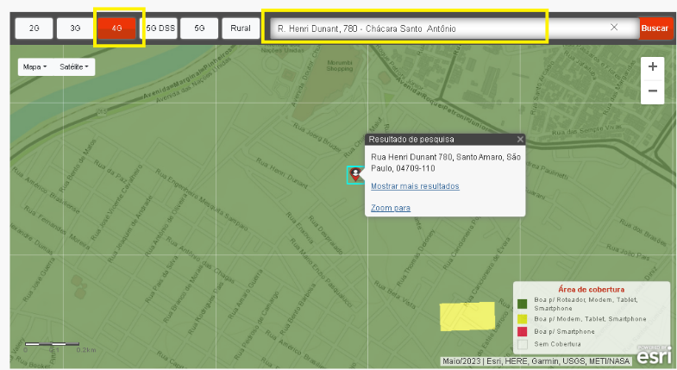
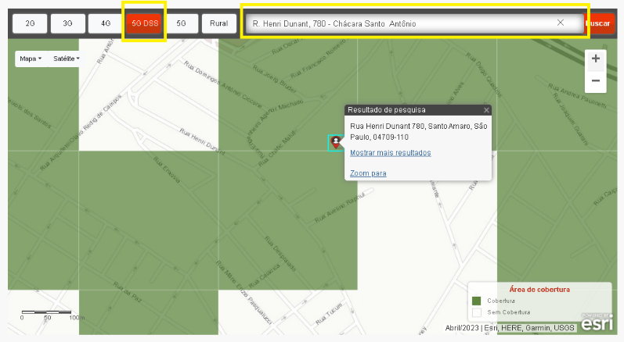

- CHIP:

Na aquisição do plano o cliente adquire o chip 5G S.A. Por R$15 pago via fatura Claro.

- APARELHO:

O plano Claro Internet Empresa será comercializado com a opção de contratação junto com o ROTEADOR 5G – ZTE G5TS.

Elegância e potência unidos! Conectividade através da rede 5G de alta tecnologia e performance, podendo ser utilizado em diferentes ambientes e necessidades.
- Suporta redes 5G/4G
- WI-FI 6
- Tecnologia Qualcomm Wi-Fi AX – Dual Band Em validação
- Download até 2,47 Gbps e Upload até 900 Mbps em 5G AS Em validação
- Subsídios a partir de até R$399 (plano de 400GB, conforme exemplos na imagem abaixo), na compra com o plano Claro Internet Mais 5G.
- Para mais detalhes técnicos do aparelho consultar a Ficha Técnica do aparelho, no item anexo ao final do promomemo. Em validação

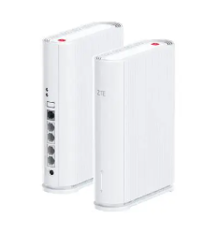

Para novas aquisições e clientes da base:
Contratando a Franquia mensal de 200GB – R$ 129,90 (Roteador 5G com subsídio por R$ 399 em até 12X no cartão de crédito, em até 24X na fatura Claro);
Franquia mensal de 400GB – R$ 229,90 (Roteador 5G com subsídio por R$ 299 em até 12X no cartão de crédito em até 24X na fatura Claro).

- BENEFÍCIOS:
  - Claro Banca Full
Como funciona:
O aplicativo possui uma biblioteca de revistas para leitura online e offline após efetuar o download da revista, leitor confortável com zoom, paginação e leitura em modo paisagem.
Com diversos títulos como Globo, Época, Isto É, Caras e muito mais, todos separados pelas seguintes categorias:
• Atualidades, Curiosidades, Decoração, Esportes, Entretenimento, Infantil, Lifestyle, Viagem, Mulher, Culinária, TV e Celebridades, Educação e Edições Especiais.
Mais detalhes consulte o promomemo vigente do produto.

10.2 Skeelo

Como funciona:
O Skeelo é uma plataforma de leitura que promove o conhecimento e o entretenimento dos clientes. Nela os usuários têm acesso a diversos livros (Audi books) de grande sucesso, dos principais grupos editoriais, que são criteriosamente escolhidos por um processo de curadoria. O acesso à plataforma pode ser realizado por meio do aplicativo disponível para smartphones e tablets com os sistemas Android, iOS e Web.

Skeelo Premium oferece livros de valores no varejo a partir de R$ 40,00.
Mais detalhes consulte o promomemo vigente do produto.

- PROCEDIMENTOS TÉCNICOS (SUPORTE PÓS VENDA)

No pós venda caso você recebe contato do cliente informando problemas técnicos, segue anexo no item “Anexo” o passo a passo para direcionamento de problemas técnicos.

- PACOTES ADICIONAIS DE INTERNET:
O pacote adicional está disponível para contratação pelo 1052.
É valido por 30 dias, independente da data do ciclo, ou enquanto houver franquia. Caso o cliente consuma 100% da franquia do pacote adicional antes iniciar um novo ciclo, a velocidade será reduzida novamente com a opção de contratar um novo pacote adicional.

SOC_NAME | VALOR
Pacote adicional de dados 50GB | R$ 50,00
Pacote adicional de dados 100GB | R$ 90,00
Pacote adicional de dados 200GB | R$ 120,00
Pacote adicional de dados 300GB | R$ 200,00
Pacote adicional de dados 500GB | R$ 300,00

- CANCELAMENTO E MULTA DO PLANO

12.1 O CLIENTE PODERÁ REALIZAR O CANCELAMENTO TOTAL OU PARCIAL DAS LINHAS SUJEITO A MULTA CONTRATUTAL.

- O Plano de Internet Empresa segue as regras de multa do segmento PME conforme regras de Contrato de Permanência obrigatório.

Segue resumo:
- Cancelamento de linhas – total ou parcial > caso esteja dentro do período de carência, o valor da multa será de R$ 50 reais por linha e multiplicar pelos meses restantes para o final do compromisso.

- Downgrade de valores – 50% do valor reduzido por linha e multiplicar pelos meses restantes para o final do compromisso.

- CANCELAMENTO E MULTA DO EQUIPAMENTO

- Devolução por falta de cobertura será o prazo de 15 dias corridos após o recebimento do equipamento;
- Estorno via fatura e via cartão de crédito é realizado pelo time do Suporte à Vendas;
- Cenário 1: quando o cliente identificou de imediato a não cobertura de sinal:

Não precisa abrir chamado para engenharia avaliar o sinal, vendedor/atendente pode seguir com o cancelamento (sem multa e com devolução do dinheiro do aparelho).
- Cenário 2: quando o cliente identificar uma oscilação de sinal:

Abertura de chamado via Atendimento/Engenharia (Checklist técnico – processo interno Pós Venda).

- Cenário 3: processo atual:

Cliente poderá cancelar dentro do prazo de 7 dias para cenários abaixo:
Aparelho com defeito / erro de pedido/ Desistência do pedido;

- MECÂNICA DE ATIVAÇÃO CPC:

- ->Selecionar Ofertas e Produtos (Nível Contrato)
-> Plano Banda Larga
-> Contrato
-> Plano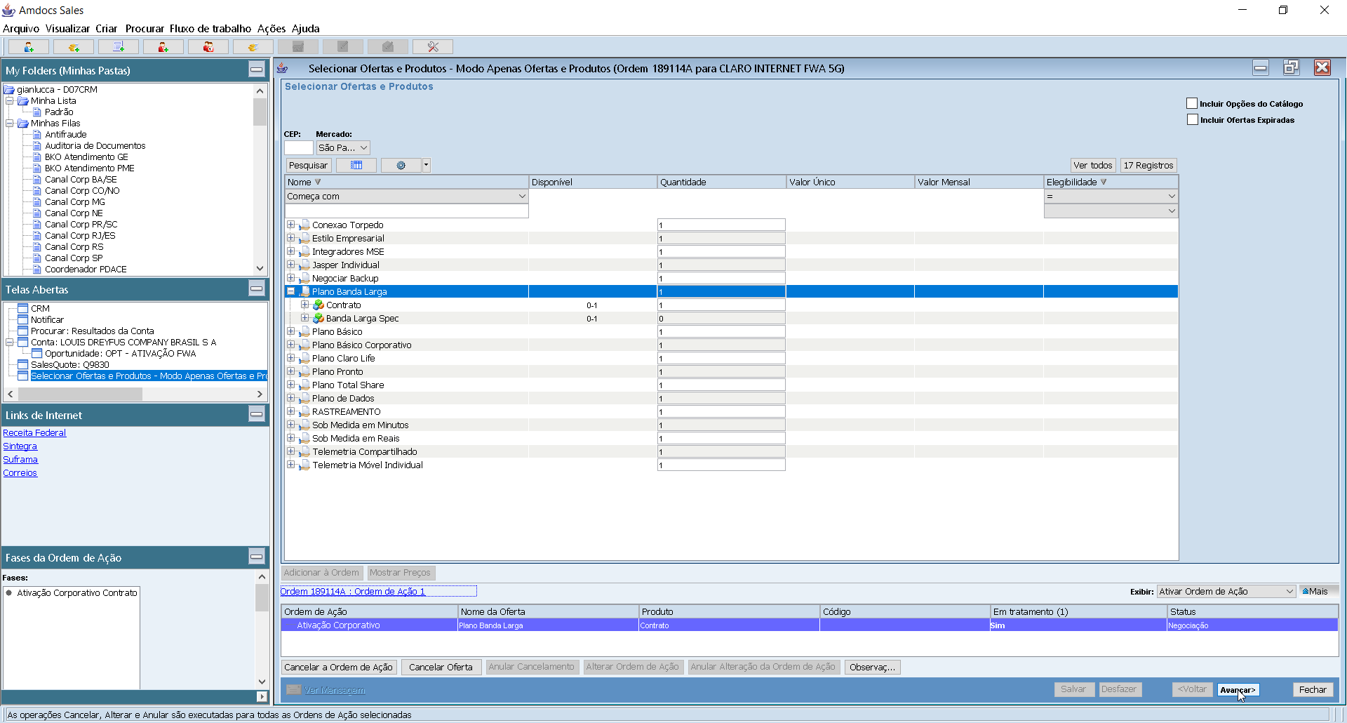

- ->Selecionar Ofertas e Produtos (Nível Assinante)
->Plano Banda Larga
-> Banda Larga Spec
->Plano Claro Internet FWA 5G
->Plano Claro Internet FWA 5G (200 ou 400GB)
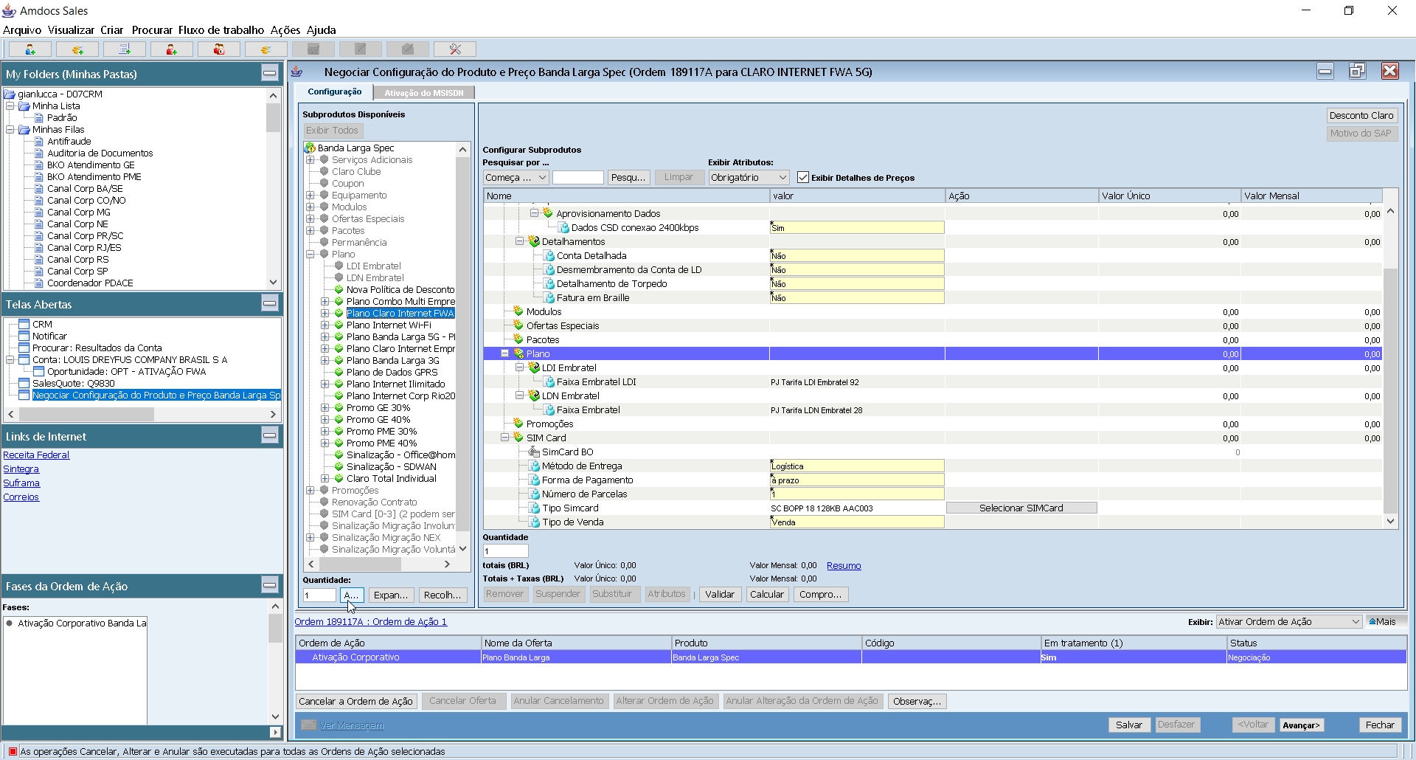

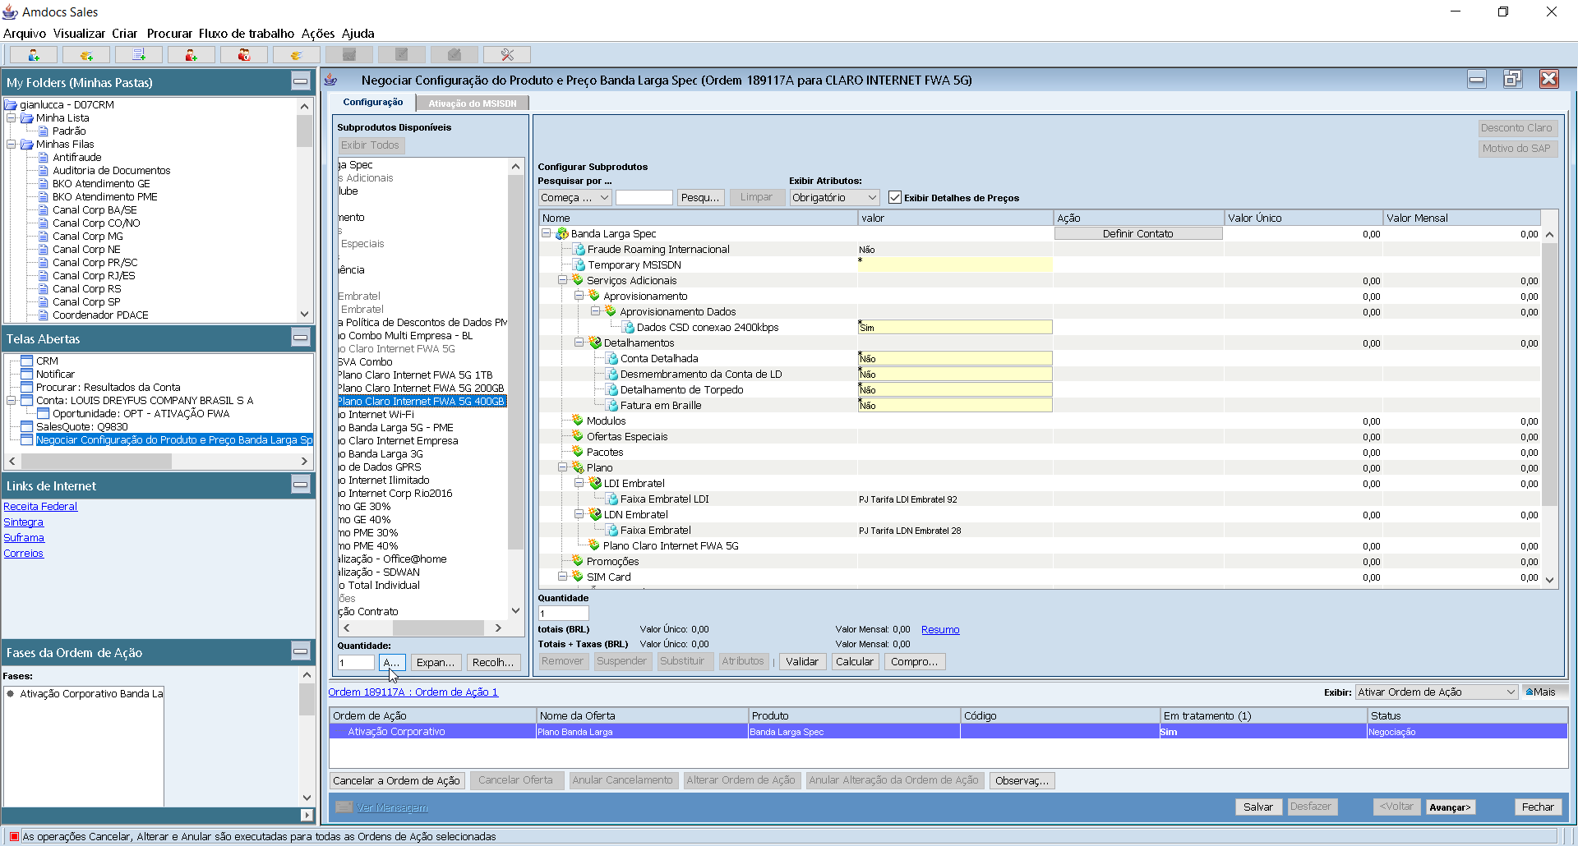
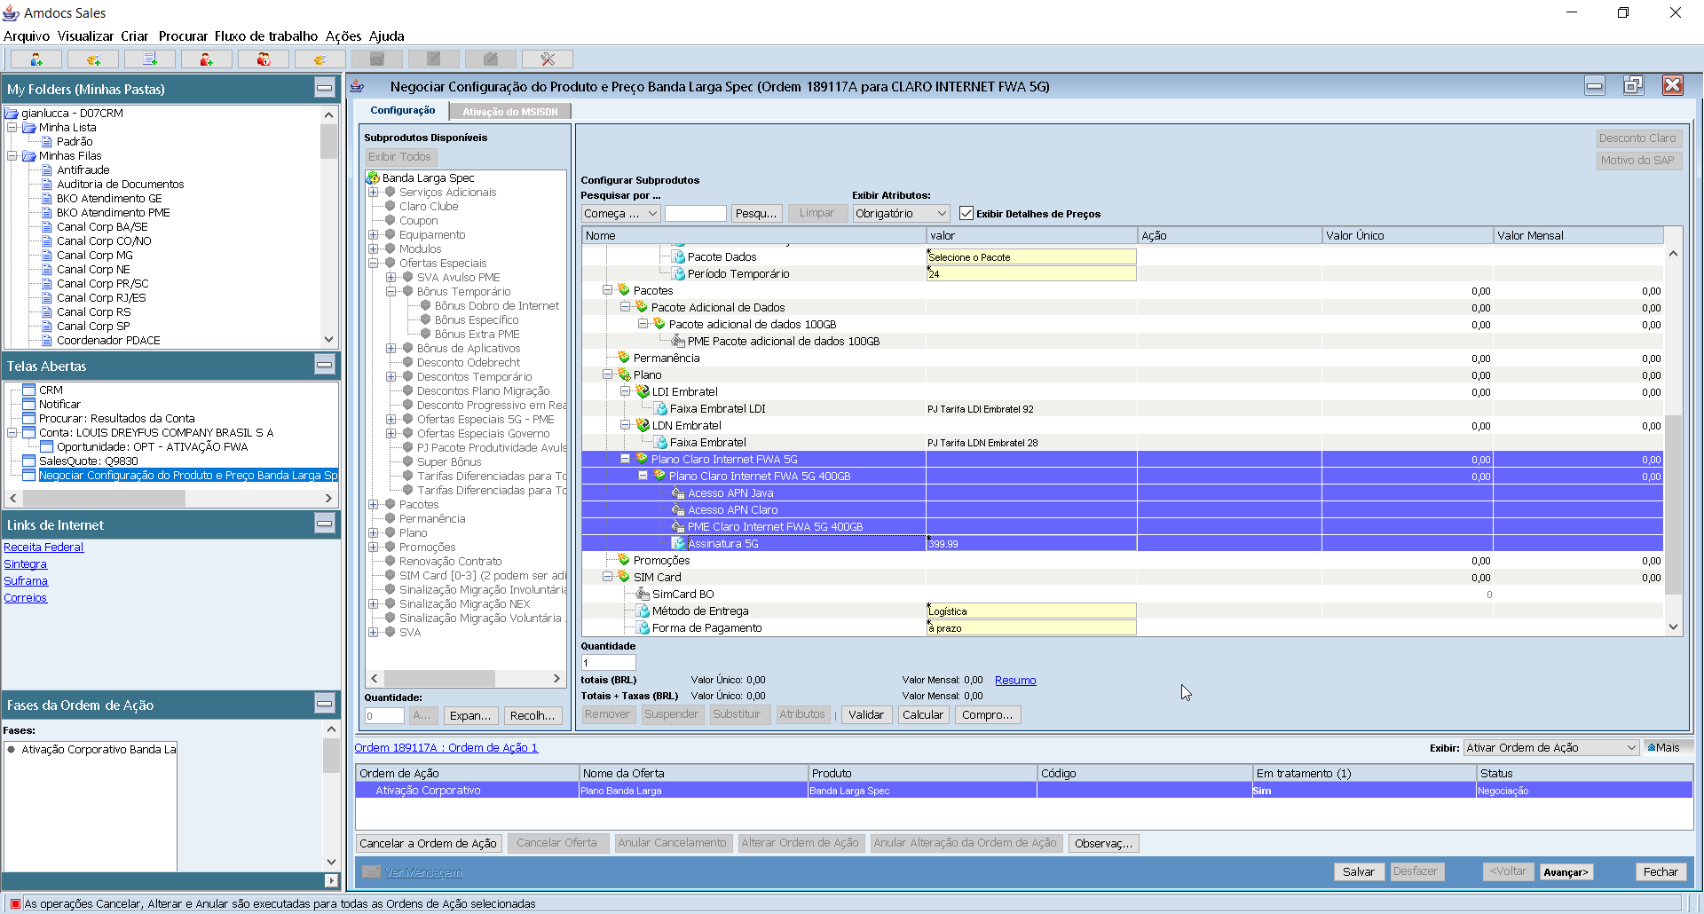

12. ANEXOS
Ícone | Descrição do Anexo
 | Promomemo Skeelo
 | Promomemo Claro Banca
 | Ficha Técnica Roteador Intelbras

